AVALIAÇÃO DE GEOGRAFIA

NOME:__________________________________________Nº___________________ TURMA:________

1) O Japão passou por grandes crises econômicas até a primeira metade do século XX. No entanto, na segunda metade desse mesmo século, vários fatores foram responsáveis pela rápida recuperação econômica japonesa. A sua rápida recuperação ficou conhecida como “milagre japonês” e se estendeu até os anos de 1980. Sobre os fatores que explicam esse rápido crescimento econômico, podemos afirmar que se deve:
(A) Aos elevados investimentos estatais em educação que contribuíram para a qualificação da mão de obra e, também, junto com a iniciativa privada, promoveram maior crescimento em pesquisas e desenvolvimento tecnológico.
(B) Ao grande crescimento da militarização do país que permitiu maiores investimentos na industrialização tais como, de bombas nucleares e armamentos de última geração, assim como a gradativa introdução do Japão no processo de modernização da industrialização bélica.
(C) a presença de abundantes jazidas de minérios e grandes reservas de combustíveis fósseis associada à reconstrução da infraestrutura do país contribuiu para que o Japão se transformasse em uma grande potência industrial.
(D) em decorrência da elevação da produtividade e dos avanços tecnológicos nesse período, a exemplo da robotização, a mão de obra japonesa transformou-se em uma força de trabalho barata e explorada pelos donos de grandes empresas multinacionais.
Observe as pirâmides etárias abaixo:
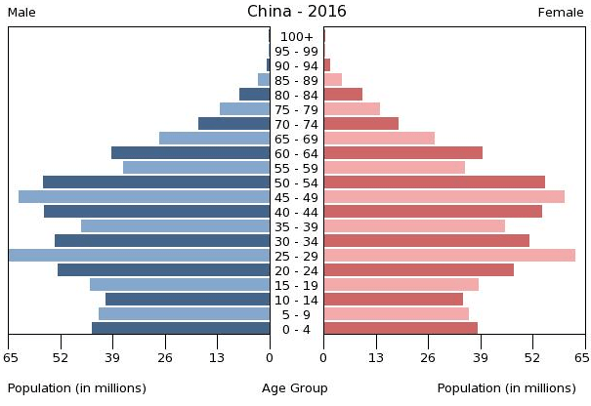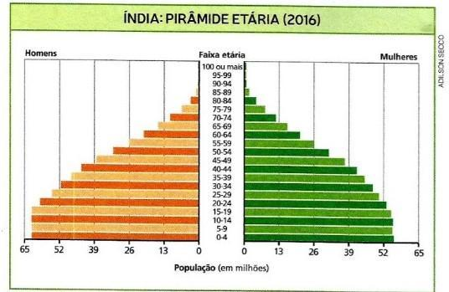

2) A China e a ìndia são países populosos porém apresentam comportamentos demográficos diferentes. Sobre as realidades demográficas desses dois países assinale a alternativa INCORRETA
- Os aspectos culturais influenciaram, tanto na índia, quanto a China, possuírem um número maior de pessoas do sexo masculino.
- A China apresenta população urbana maior que a ìndia. Porém, a população absoluta da ìndia deve ultrapassar a população absoluta da China nos próximos anos.
- O processo de industrialização chinesa reduziu mais a pobreza ao longo dos anos do que o mesmo processo na Índia. Fato observado nos seus indicadores socioeconômicos.
- A população total de idosos na China tende a aumentar nas próximas décadas. Já na índia, o aumento será maior na população adulta para as próximas décadas.
3) Observe o gráfico abaixo:

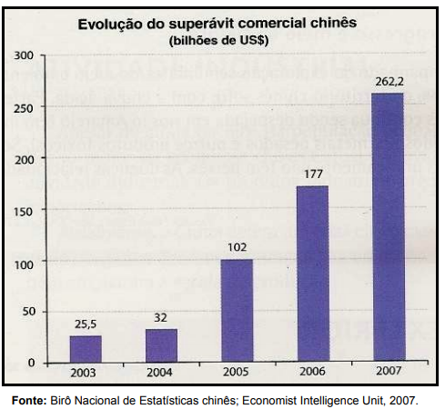
Sobre a evolução econômica do país acima, assinale a alternativa que melhor explica essa realidade, exceto:
- A existência de fatores locacionais tais como mão de obra barata .
- O forte controle social do governo sobre sua população.
- A participação da China como membro da OMC a partir dos anos 2000
- A adoção do regime socialista aos moldes stalinistas.

4) Observe o mapa de rotas abaixo

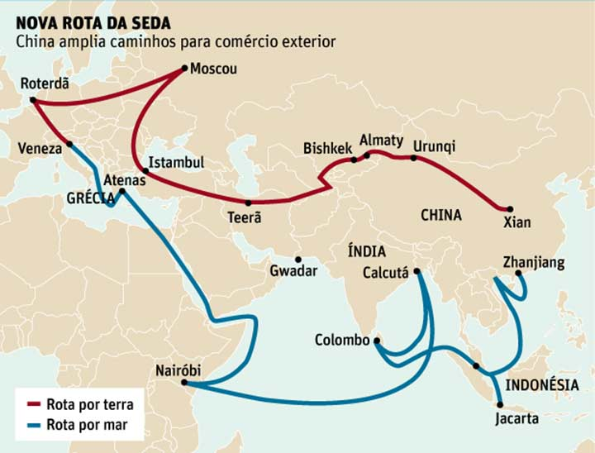

O mapa demonstra a seguinte intenção chinesa a partir do final do século xx e século XXI:
- Dominar politicamente áreas extraterritoriais
- Melhorar a logística financeira de transportes para estreitar cada vez mais os laços comerciais com outros países.
- Levar suas fábricas para áreas onde os fatores locacionais são mais rentáveis
- Expandir para outras regiões seu sistema de economia socialista de mercado

5) “Considerada o Vale do Silício da Índia pelo centro de tecnologia que se transformou, Bangalore é uma agradável confusão. E, como em praticamente todo o país, o contraste prevalece. Se de um lado a terceira maior cidade da Índia ainda se desenvolve (parece, em alguns momentos, um grande canteiro de obras) também é moderna, tem grandes universidades e preserva grandes áreas verdes, como o parque Cubbon e o Jardim Botânico.”
https://gauchazh.clicrbs.com.br/comportamento/viagem/noticia/2016/09/vale-do-silicio-da-india-bangalore-e-uma-grande-e-agradavel-confusao-7438209.html
Sobre os contrastes socioeconômicos encontrados na Índia, Bangalore representa bem o mix de realidades sociais e econômicas: hora de centro tecnológico de ponto do mundo, hora de subsenvolvimento com falta de saneamento, moradia e saúde. Assinale a alternativa que diz sobre a importância dessa cidade para a economia indiana
- Trata-se uma cidade localizada no sul da índia caracterizada pela produção de software e serviços utilizando mão de obra qualificada.
- Cidade formada por grande tecnopolo ligado à produção de software. Nele estão instalados importantes universidades e centros de pesquisa.
- Apresenta grande disponibilidade de mão de obra qualificada porém com baixos salários, o que tem estimulado a migração do tipo “fuga de cérebro”
- Apresenta grande mão de obra qualificada que foi incentivada exclusivamente pelo setor privado, uma vez que possui maiores condições de investimento do que o Estado.
6)
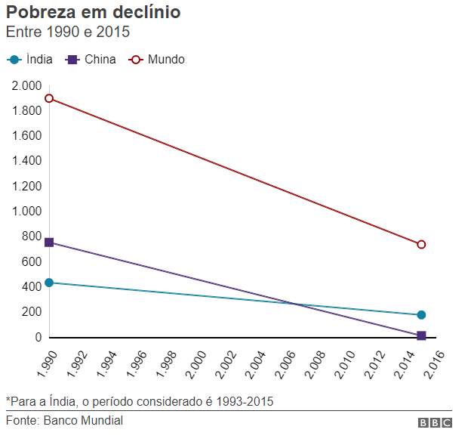

Entre 1990 e 2015, o número de pessoas vivendo abaixo da linha da pobreza, ou seja, com US$ 1,90 (R$ 7,90) ou menos por dia, caiu de 1,9 bilhão para 735 milhões. Isso significa que a parcela da população global considerada pobre, por essa definição, caiu de 36% para 10% no mesmo período. Fonte: https://www.bbc.com/portuguese/internacional-50077214
Embora de grande potencial, o gráfico demostra desafios enfrentados pela índia em seu processo de desenvolvimento. Sobre as informações acima assinale a alternativa correta:
- A índia não consegue reduzir sua pobreza porque sua economia é agrária e não industrial.
- A índia possuir elevadas desigualdades socioeconômicas reforçada pela cultura de seu país que impede a ascensão de classes sociais.
- A índia, embora de maioria urbana, possui déficit de moradias, o que piora a qualidade de vida nesse país.
- Embora exista infraestrutura e acesso da população à saneamento e educação de qualidade, a existência de castas é o principal problema socioeconômico indiano.
7) O PIB da Índia cresce constantemente, mas a população muito pobre ainda é numerosa
“a distribuição de renda ainda é terrível” na Índia, mesmo com o crescimento econômico. “É bastante sabido que crescimento do PIB não representa a melhora de distribuição de renda. E esse ainda é um grande desafio na Índia.”
Feldmann comenta que a Índia “tem uma população enorme, mas um terço dessas pessoas são absolutamente miseráveis. Têm muita dificuldade para encontrar um prato de comida por dia e não têm onde morar. É um problema muito sério, são cerca de 400 milhões de pessoas”.
http://g1.globo.com/economia/noticia/2016/09/india-e-destaque-entre-brics-com-crise-no-brasil-e-desaceleracao-da-china.html
Quais das condições abaixo não explicam essa contradição?

- O alto PIB se deve também a abertura econômica a partir de 1990. A partir desse ano, a índia permitiu a entrada de capital estrangeiro, porém mantendo controle acionista em setores estratégicos.
- A existência de grande disponibilidade de mão-de-obra qualificada e barata que estimula os estrangeiros a investirem no país.
- Existência de grande numero de falantes de inglês e a plena existência de infraestrutura ( energia, transporte, saúde, educação) em todo o país.
- O sistema de Castas enquanto questão cultural, ainda pesa sobre a economia do país. (Sistema de castas).

8) Desde a década de 1980, a China vem ganhando espaço no comércio global. No início do século XXI, ela até pode ser denominada a “fábrica do mundo”, em função da sua elevada participação nos produtos fabricados no comércio mundial. Dentre as razões para o sucesso desse país no comércio mundial, destaca-se
- a exploração intensiva dos recursos naturais abundantes no seu território, principalmente o minério de ferro e o petróleo, que permite ao país ser autossuficiente e ainda exportar para os países desenvolvidos.
- o moderno sistema de produção agrícola, desenvolvido a partir da coletivização na época da revolução comunista, baseado no uso intensivo de máquinas e fertilizantes, com a produção voltada para a exportação.
- a especialização chinesa na indústria pesada, como máquinas e equipamentos em detrimento (ao invés) da indústria de bens de consumo geral.
- criação das Zonas Econômicas Especiais (ZEE): áreas destinadas à atração de empresas multinacionais através de incentivos para a exportação, como isenção de impostos e infraestrutura de transportes e telecomunicações.

9) China aprova joint venture entre BlackRock, Temasek e CCB para gestão de patrimônio
PEQUIM - A China aprovou uma joint venture para gestão de patrimônio entre a gestora norte-americana BlackRock Inc, a investidora estatal de Cingapura Temasek Holdings e o China Construction Bank Corporation (CCB), no momento em que a China gradativamente abre seu setor financeiro para empresas internacionais.
Agentes importantes do mercado financeiro global buscam há tempos aumentar sua presença na economia chinesa e, em outubro do ano passado, a China aboliu algumas restrições às operações de bancos estrangeiros no país.
(Por Leng Cheng e Yew Lun Tian)
https://extra.globo.com/noticias/economia/china-aprova-joint-venture-entre-blackrock-temasek-ccb-para-gestao-de-patrimonio-24601456.html

Uma das estratégias chinesas para a sua modernização é a prática de join venture. Sobre essa prática, assinale a alternativa correta:
a)foi criada no contexto do governo de Mao-tsé-tung dentro do projeto das quatro modernizações.
b) constitui na parceira entre empresas chinesas e empresas estrangeiras, enquanto estratégia favorável chinesa de colaboração comercial e tecnológica.
c) Essa prática prejudica as empresas chinesas uma vez que essas estarão submetidas com exclusividade às operações das empresas estrangeiras.
d) é uma condição imposta pelas empresas estrangeiras para se alocar na China.

10) Analise a tabela abaixo:
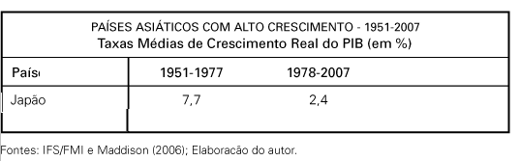
Todos os fatores contribuíram para os resultados expostos acima, EXCETO:
a)o elevado pib do período de 1951-1977 se deve também a adesão do Japão ao Plano Colombo de 1951.
b) o elevado pib do período de 1951-1977 priorização na importação de bens de média e alta tecnologia
c) a queda do pib visualizada no período de 1978-2007, em relação ao período anterior 1957-1977 se deve a uma série de falências dos bancos japoneses em função da elevadas taxas de inadimplência .
d) Embora tenha ocorrido uma redução do PIB, o Japão ainda é considerado grande potência regional, principalmente pela exportação de bens de alta tecnologia.

